- Maklumat di bawah menunjkkan urutan perubahan keadaan tenaga bagi satu alat yang sering digunakan dalam kehidupan seharian.

Tenaga elektrik Tenaga Kinetik ＋ Tenaga Bunyi

Antara yang berikut, dalam alat manakah perubahan keadaan tenaga ini berlaku?

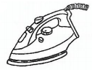
A. C.
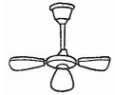

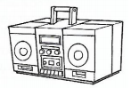
B. D.
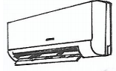

- Suzy membawa bersama kameranya semasa mengikut aktiviti berakit di sebatang sungai. Dia menyimpan kamera itu di dalam sebuah beg dan mendapati kameranya tidak basah. Apakah jenis bahan yang digunakan untuk membuat beg itu?

- Kapas
- Kayu
- Kulit
- Kain sintetik

- Maklumat di bawah menerangkan ciri buruj Q.
- Segugusan bintang yang membentuk corak menyerupai seorang pemburu dengan pedang
- Menunjukkan arah Kutub Utara

A. Biduk
B. Belantik
C. Pari
D. Skorpio

23. Rajah di bawah menunjukkan sejenis makanan yang diawet secara pemasinan.
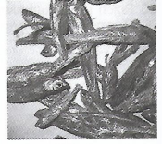

Apakah yang menyebabkan ikan itu tahan lebih lama?

A. Terdapat perisa tambahan yang ditambah pada ikan itu
B. Garam yang ditambah menyingkirkan air daripada ikan
C. Terdapat kelembapan dalam ikan
D. Tiada udara di dalam ikan tersebut

- Rajah di bawah menunjukkan pengurusan bahan buangan secara terancang.
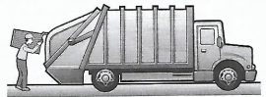

Pusat pengumpulan sampah

P
Dibakar di dalam insinerator

Apakah P dalam rajah di atas?

A. Dibakar secara terbuka
B. Dihantar ke kilang pemprosesan untuk dikitar semula
C. Dihantar ke tapak pelupusan sampah untuk dilupuskan
D. Dibuang ke dalam sungai

- Rajah di bawah menunjukkan beberapa makanan yang diawet secara pengetinan.
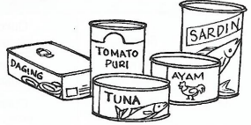

Apakah yang menyebabkan makanan itu tahan lebih lama?

- Tiada udara di dalam tin
- Tiada air di dalam tin
- Terdapat bahan-bahan semulajadi di dalam tin
- Terdapat perisa tambahan di dalam tin

- Apakah sifat sepunya bagi cecair dan gas?

A. Mempunyai jisim
B. Mempunyai isi padu yang tetap
C. Mempunyai bentuk yang tetap
D. Boleh dimampatkan

27. Ain menghadapi kesukaran mendengar degupan jantung Fatimah. Alat manakah yang sesuai digunakan untuk mengatasi masalahnya?

- Kaleidoskop
- Mikroskop
- Stetoskop
- Periskop

28. Maklumat yang berikut adalah tentang planet Z.

- Planet kedua dari Matahari
- Kebanyakan udaranya ialah karbon dioksida
- Suhu permukaannya boleh mencapai sehingga 480℃

Apakah planet Z?

A. Utarid B. Zuhal
C. Zuhrah D. Marikh

29. Rajah di bawah menunjukkan bayang-bayang sebatang tiang yang terbentuk pada waktu berlainan.
U

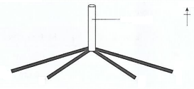
Tiang

J
M
L
K

Bayang-bayang manakah yang terbentuk pada pukul 5 petang?

A. J
B. K
C. L
D. M

- Rajah di bawah menunjukkan empat kumpulan makanan.

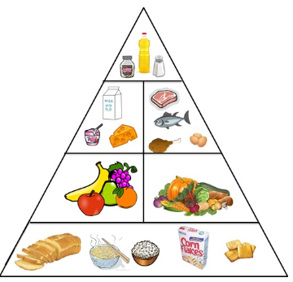

R

Antara yang berikut, yang manakah fungsi utama makanan dalam kumpulan R ?

A. Mencegah penyakit
B. Membantu tumbesaran
C. Membantu menjaga kesihatan
D. Memberi tenaga

- Rajah di bawah menunjukkan perkembangan teknologi dalam bidang pengangkutan udara.

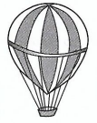
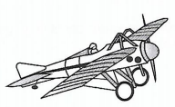
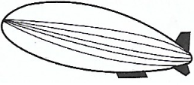
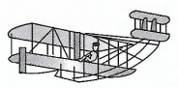

Y
X
Z
W

Antara yang berikut, yang manakah menunjukkan urutan yang betul tentang perkembangan teknologi dalam bidang pengangkutan udara?

A. Y,W,Z,X
B. Y,W,X,Z
C. W,Z,Y,X
D. W,Y,Z,X

- Pernyataan berikut ialah maklumat tentang tiga planet dalam Sistem Suria.

P - Planet yang paling dekat dengan Matahari
Q - Planet yang paling cantik
R - Planet yang paling jauh dan sejuk dalam Sistem Suria

Antara yang berikut, yang manakah mewakili P,Q dan R?
P | Q | R
Zuhal | Utarid | Neptun
Zuhal | Neptun | Utarid
Utarid | Neptun | Zuhal
Utarid | Zuhal | Neptun

A.
B.
C.
D.

- Rajah di bawah menunjukkan tiga reka cipta dalam teknologi moden.
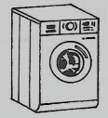
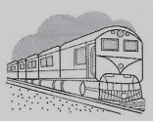
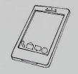

Apakah persamaan tentang reka cipta dalam teknologi moden di atas?

A. Memudahkan perjalanan
B. Menyebabkan pencemaran udara
C. Meningkatkan kualiti kesihatan manusia
D. Menjimatkan masa

- Rajah di bawah menunjukkan tayar kereta yang pancit.
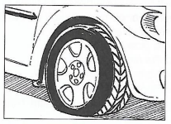

Mesin manakah yang paling sesuai untuk menjadikan kerja menukar tayar lebih mudah?

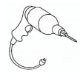
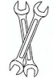
A. C.

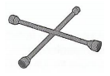
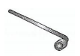
B. D.

35. Rajah di bawah menunjukkan beberapa kotak berisi barang yang perlu dimasukkan ke dalam lori oleh dua orang pekerja.
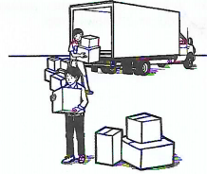

Apakah cara yang terbaik yang boleh digunakan untuk menjadikan kerja itu lebih mudah?

- Menggunakan roda dan gandar
B. Menggunakan satah condong
C. Menggunakan kren
D. Menggunakan tuas

36. Rajah di bawah menunjukkan sekaki payung bazar.
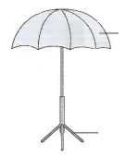
Kanopi

Kaki

Apakah yang perlu dilakukan untuk meningkatkan kestabilan payung bazar itu?

A. Menambah bilangan kaki payung
B. Merendahkan kedudukan kanopi payung
C. Meninggikan kedudukan kanopi payung
D. Menggantikan kaki payung itu dengan logam yang lebih kuat

37. Antara yang berikut yang manakah menunjukkan urutan peringkat kejadian gerhana Matahari yang betul?

A.

B.

C.

D.

38. Rajah dibawah menunjukkan lengan manusia.

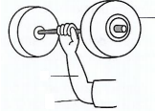
P

Q

R

Apakah P, Q dan R?
P | Q | R
Beban | Daya | Fulkrum
Fulkrum | Daya | Beban
Beban | Fulkrum | Daya
Daya | Beban | Fulkrum

39. Rajah 25 menunjukkan empat kaedah yang digunakan oleh manusia untuk membajak.

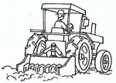
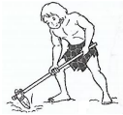
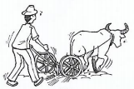
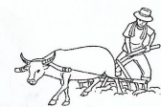

Z
Y
X
W

Pilih urutan yang betul tentang perkembangan teknologi itu.

A. X→Y→W→Z
B. X→W→Y→Z
C. Y→X→W→Z
D. W→X→Y→Z

40. Rajah dibawah menunjukkan seorang pekerja sedang mengangkat batu-bata ke tingkat atas bangunan.

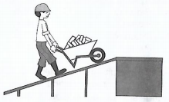

Apakah mesin ringkas yang boleh digunakan untuk lebih memudahkan kerja yang ditunjukkan di atas?

A. Skru
B. Baji
C. Gear
D. Takal

Kertas soalan tamat

SKEMA JAWAPAN

- B
- A
- B
- C
- D
- D
- C
- B
- D
- A
- A
- B
- C
- A
- D
- B
- D
- D
- A
- A
- D
- B
- B
- B
- A
- A
- C
- C
- D
- D
- C
- D
- D
- D
- B
36. B
37. B
38. A
39. A
40. D

